Student Resource Page I. Los Lugares (places)
la playa | the beach | el cine | the movie theater
la piscina | the pool | el supermercado | the super market
la fiesta | the party | el mar | the sea
el lago | the lake | el océano | the ocean
el teatro | the theater | la escuela | the school
mi casa | my house | la casa de mi amigo | my friend’s house
la iglesia | the church | el café | the coffee shop
el restaurante | the restaurant | el parque | the park
el museo | the museum | la estación de policía | the police station
la ciudad | the city | el pueblo | the town
la finca | the farm | la calle | the street
la avenida | the avenue | el campo | the countryside

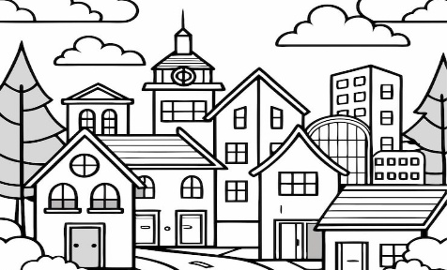
⭐ Quick Reminder: a la vs. al ⭐

- Use a la with feminine places (la escuela → a la escuela).
- Use al with masculine places (el parque → al parque).

Student Resource Page II. El Verbo IR (to go)

yo voy | you go | nosotros vamos | we go
tú vas | you go (informal) | vosotros váis | you all go (informal)
él va  ella va  usted va | he goes  she goes  you go (formal) | ellos van  ellas van  ustedes van | they go (all male or mix)  they go (all females)

Optional Vocabulary:

- Mi lugar favorito es_____________________________________________.
(name of place)
It is better to do this after teaching “gustar”
- Me gusta ir a la_______________________________________.

- Me gusta ir al_________________________________________.

- El ___________________________ voy al /a la _______________________________.
(day of the week) (place)

- El _______________________________________ voy al/a la ___________________.
(date) (place)



Student Resource Page III. Direcciones (directions)

cerca de | near | lejos de | far
a la derecha de | to the right | a la izquierda de | to the left
enfrente de | in front of | atrás de | behind of
entre | between | al lado de | next to
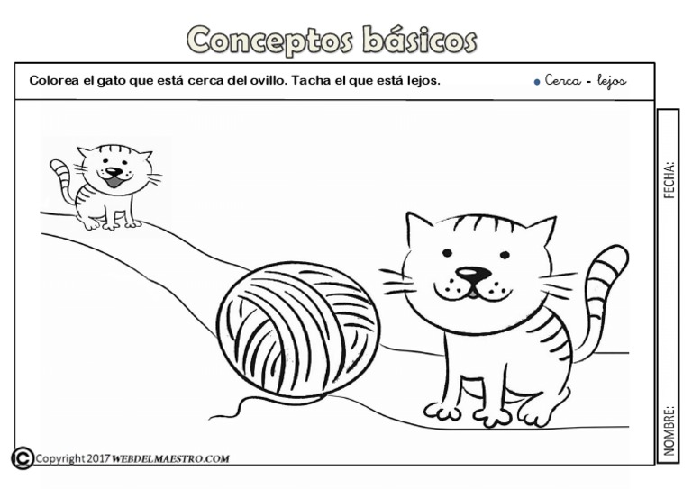

lejos = far
cerca = near

- La piscina está al lado de la escuela. = The pool is next to the school.

- _____________________ está_____________________ de_____________________.

- _____________________ está_____________________ de_____________________.

- _____________________ está_____________________ de_____________________.

🧠 Tip to remember:
LA place → a la Yo voy a la playa. -I go to the beach.
EL place → al Yo voy al museo. -I go to the museum.

